**第13章 国民收入合算与国际收支平衡**

**13.1** 讨论经常账户余额的概念。

**13.2** 利用经常账户余额将国民收入核算扩展到开放经济中。

**13.3** 将国民收入核算运用到储蓄、投资与净出口之间的相互影响中。

**13.4** 描述国际收支账户并解释它们与经常账户余额之间的关系。

* 1. 将一国经常账户的变化与其净外国财富的变化联系起来。

**需要掌握：**

1.**国民生产总值（**Gross national product ，GNP)：是一个国家的生产要素在一定时期内所生产并在市场上卖出的所有最终产品和服务的价值总量.

2.**国民收入恒等式**：*Y = C + I + G + EX − IM*

3.国际收支账户的**复式记账**：认真看课文中的成双交易的例子

4.注意：GNP、GDP、Y之间的差别与联系，在后面章节的讨论中，GNP与Y基本等同，但实际上如果讨论某因素对汇率和GDP的影响，这里可以通过Y的变化来直接分析GDP的变化。

5. 比对第17章 “经常账户的决定因素”“总需求函数”以及XX曲线，掌握哪些因素会影响经常账户。第17章图17-17的宏观经济政策对经常账户的影响，实际上就是DD-AA-XX模型，一般假定XX曲线不变，经济政策会对DD、AA曲线移动带来影响。其实就是在DD-AA模型图中增加了XX曲线。

**第14章 汇率和外汇市场：一种资产方法**

**14.1**将汇率变动与各国出口产品相对价格的变化联系起来。

**14.2** 描述外汇市场的结构和功能。

**14.3** 使用汇率计算和比较以不同货币计价的资产回报。

**14.4** 应用利率平价条件来寻找均衡汇率。

**14.4** 找出利率与其预期变化对汇率的影响。

* 1. 汇率基础
  + 汇率和商品价格 （国内价格、国外价格、相对价格）
* 2. 外汇市场
  + 参与者 - 市场特征
  + 即期汇率和远期汇率 - 外汇掉期
  + 期货和期权
* 3. 外汇资产需求
  + 资产和资产收益
  + 风险和流动性
  + 利率
  + 汇率和资产收益 了解五步过程
  + 一个简单法则 表14-3中的四种情形
  + 外汇市场的收益、风险和流动性
* 4. 外汇市场均衡
  + 利率平价：基本均衡条件 *R$* = *R€* +(*Ee$*/*€ - E$*/*€*)/*E$*/*€*
  + 当前汇率的变化如何影响预期收益 表14-4
  + 均衡利率

5. 利率、预期和均衡

--利率变动对当前汇率的影响 ：这里有个重要假定条件汇率预期不变，如果没有这个条件，即汇率预期是变化的，则不同的因素引起利率变化，会带来不同的汇率预期。

-- 预期变动对当前汇率的影响：一种货币的预期升值会导致实际升值（一个自我实现的预言）。

**需要注意**：

1. 美元升值对应的是*E$*/*€*下降

2.美元相对欧元的贬值率定义为*E$*/*€*的年增长率

**第15章**  **货币、利率与汇率**

**15.1** 描述并讨论确定利率的国内货币市场。

**15.2** 说明货币政策和利率如何影响外汇市场。

**15.3** 区分经济的长期状况和短期状况（即货币价格和工资具有粘性）。

**15.4** 解释从长期来看价格水平和汇率如何对货币因素作出反应。

**15.5** 概述货币政策的短期效应和长期效应之间的关系，并解释短期汇率超调的概念。

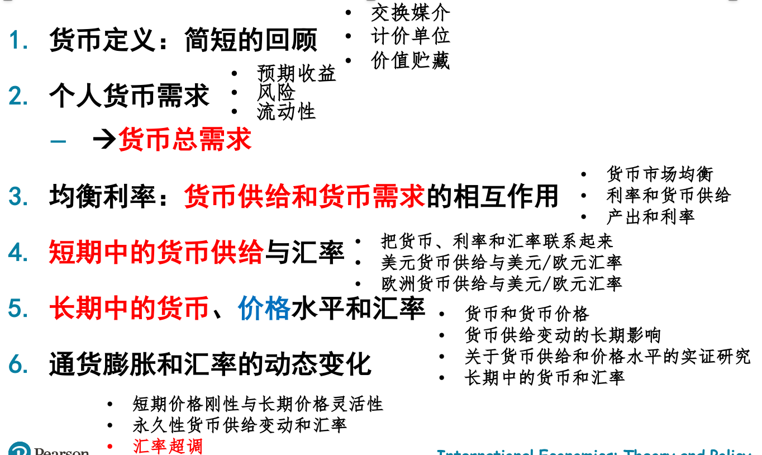

**需要掌握**：

1. 货币是一种被广泛接受和使用的作为支付手段的资产。

* + 不同的资产如现金和支票也可以被归类为货币。

--货币供给 = 通货（currency) + 可开支票的银行存款，与第18章中央银行如何干预外汇市场对应学习。

* + 外汇市场上交易的大额存款不是货币供给的一部分，其流动性差，不作为日常交易的支付手段

2. 对比影响个人货币需求和货币总需求的因素

3. 货币市场均衡：

--（1）下图是Y变化引起L(R,Y)曲线移动；（2）如果R变动，是沿着该曲线滑动；（3）如果对该国货币需求偏好发生变化，使得L1(R,Y)变为L1(R,Y)，则曲线也会移动。

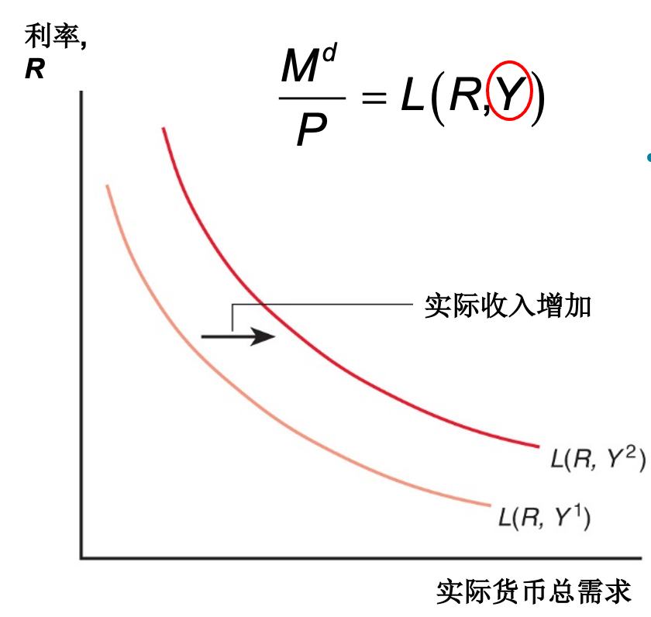

4. 对比短期和长期货币供给对汇率的影响

--注意美国和欧洲货币供给增加的影响 图15-8 vs图15-9

--长期影响，一般是从一个长期均衡（充分就业状态）到另一个长期均衡，则货币供给增加的长期影响，不会影响产出和（长期）利率，但价格会同比例增长。

--永久性货币供给增加：货币预期贬值、价格缓慢增加 图15-12、15-13

5. 汇率超调：概念和机理

6. 对比：永久性的货币供给增加和货币供给增长率增加

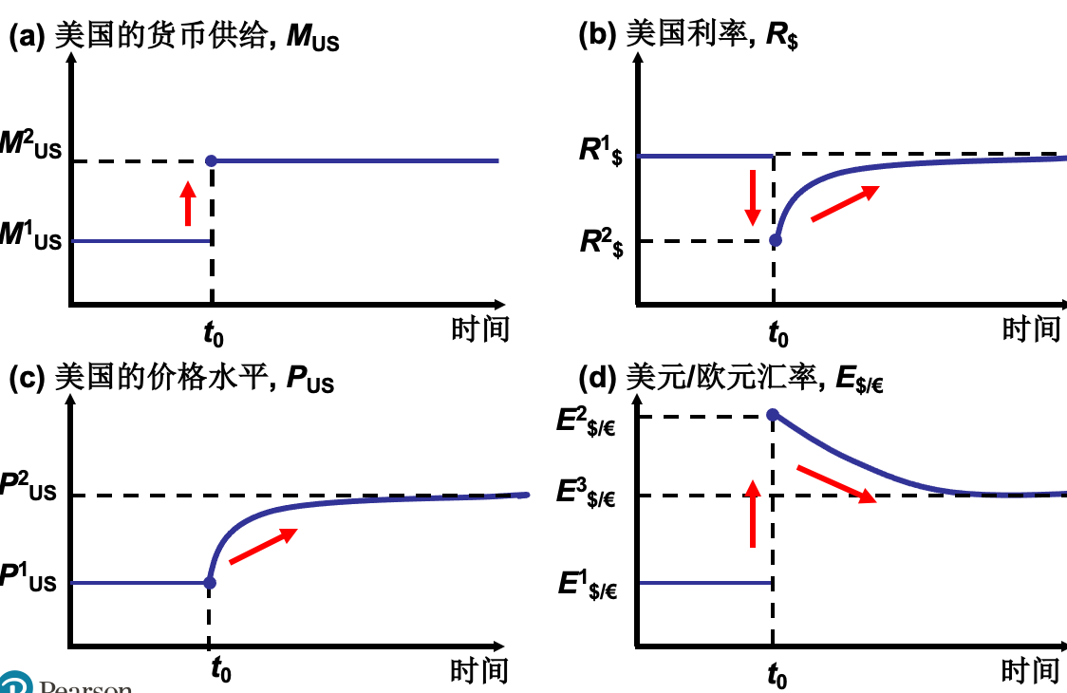 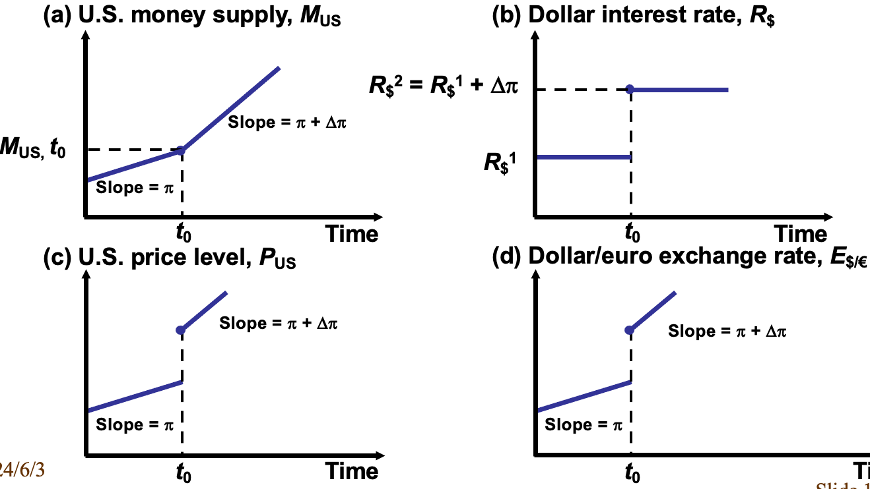

图15-13 永久性的货币供给增加 图16-1 永久性的货币供给增长率增加

**第16章**  **长期价格水平和汇率**

**16.1** 解释汇率的购买力平价理论以及该理论与国际商品市场一体化的关系。

**16.2** 描述在长期内如持续的物价通胀等货币因素如何影响汇率。

**16.3** 讨论实际汇率的概念。

**16.4** 理解长期内影响实际汇率和相对货币价值的因素。

**16.5** 解释国际实际利率差异与实际汇率的预期变化之间的关系。

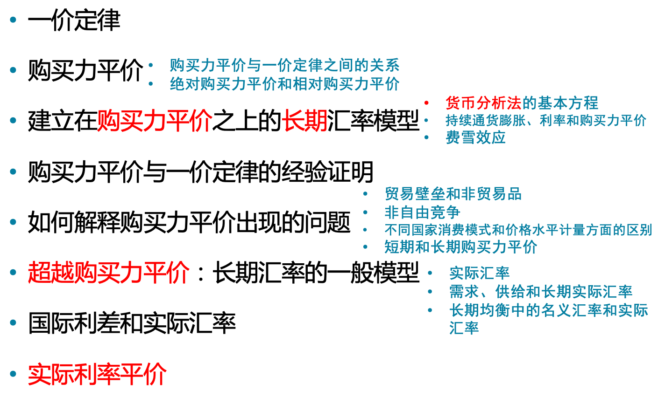

**需要掌握：**

1. 购买力平价与一价定律的关系

2. 汇率等于相对价格的观点有时被称为绝对购买力评价（PPP），因此，美元对欧元购买力平价汇率PPP=Pus/PE.

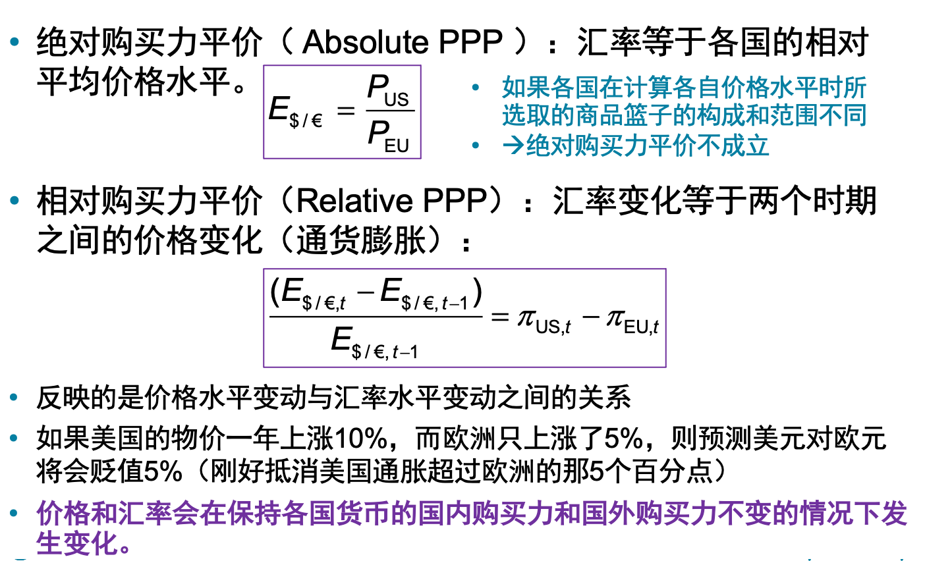

3. **建立在购买力平价之上的长期汇率模型**：货币供给、利率和产出水平如何影响

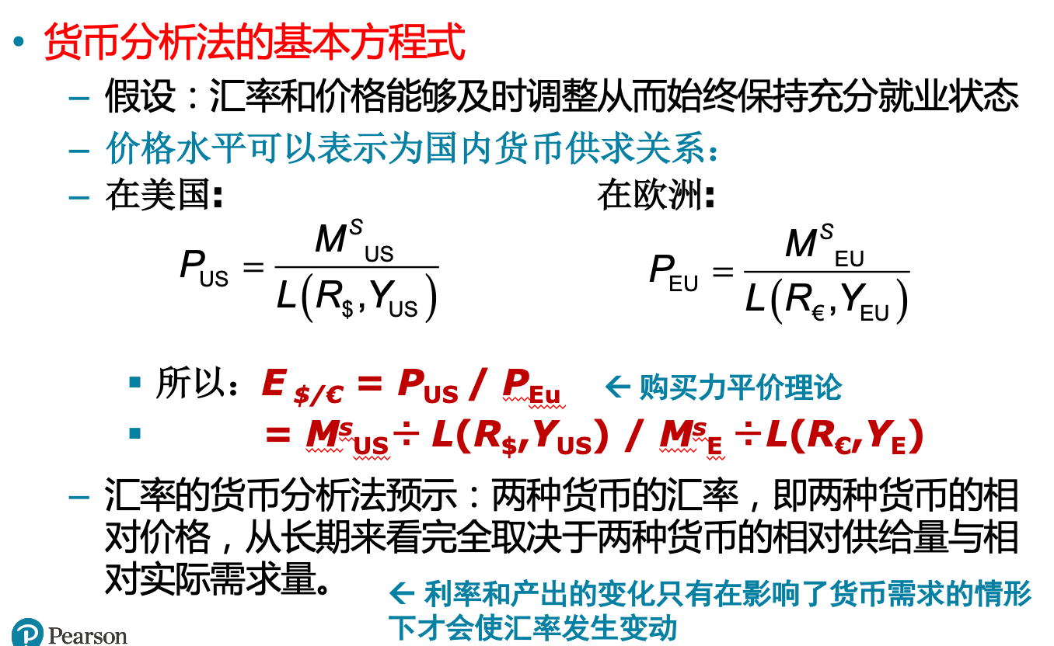

4.

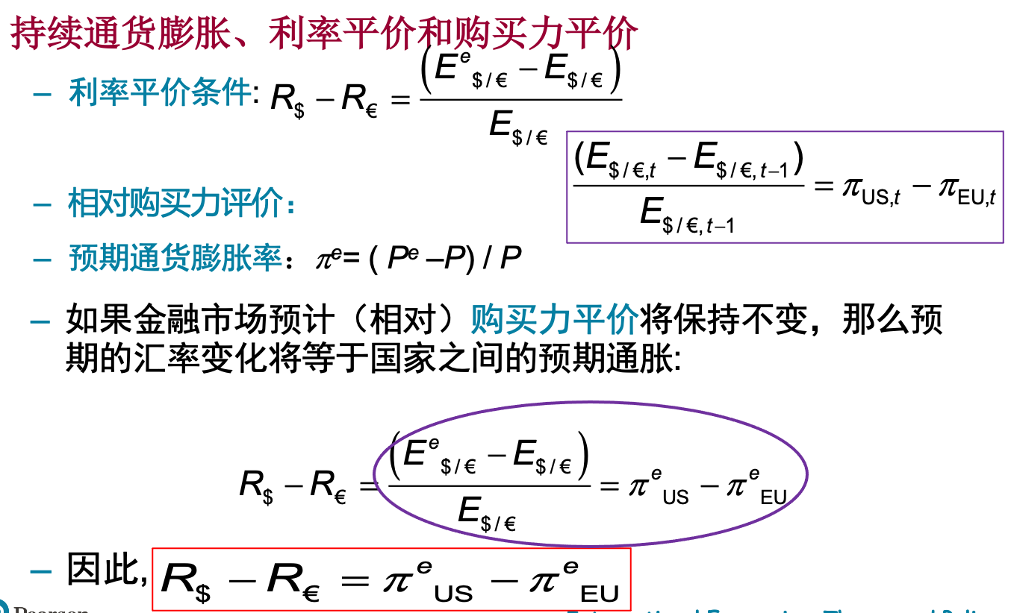

5. 费雪效应：掌握图16-1

6. 利率上升对名义汇率的影响

—**需要考虑引起汇率变化的原因。因为不同原因引起汇率变化的同时，也会带来不同的预期**。

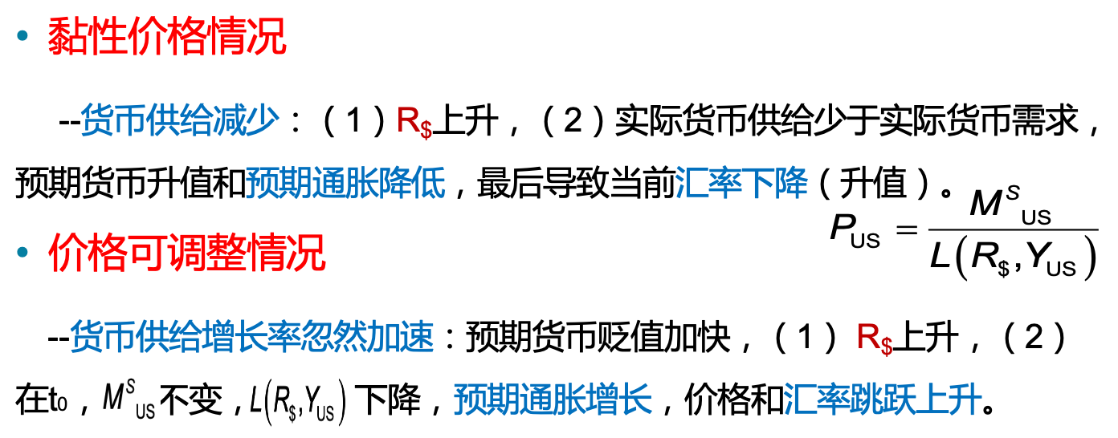

7. 经验数据不支持购买力平价和一价定律的原因

8. **实际汇率 *q*$/€** --两国商品篮子相对价格；受两国商品的相对供给和相对需求影响

**名义汇率*E$*/*€***--两种货币的相对价格；受货币供给和需求、两国利率、预期汇率等影响

9.超越购买力平价：长期汇率的一般模型

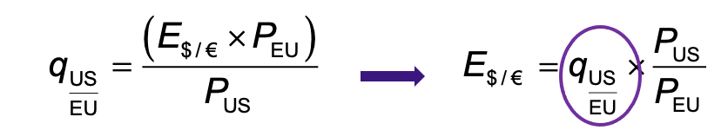

--掌握：相对货币供给水平的变动、相对货币供给增长率的变动、相对产品需求的变动、相对产品供给的变动，如何影响上面公式进而影响汇率(**首先假设所有经济变量都处在其长期水平之上**)。

10. **名义利率 R --**以货币衡量的收益率；均衡条件**： 实际货币供给=实际货币需求**

**实际利率 r**--以实际指数即一国产出衡量的收益率 

实际利率评价：

对比：利率评价 *R$* - *R€* =(*Ee$*/*€ - E$*/*€*)/*E$*/*€*

**第17章**  **产出与短期汇率**

**17.1** 解释实际汇率在决定一个国家的总产出和总需求方面的作用。

**17.2** 了解如何通过资产市场均衡曲线（AA）和产出市场均衡曲线（DD）的交叉分析一个开放经济的短期均衡。

**17.3**了解在短期内货币和财政政策如何影响汇率和国民产出。

**17.4** 描述并解释永久性宏观经济政策改变的长期影响。

**17.5** 解释宏观经济政策、经常账户余额和汇率之间的关系。

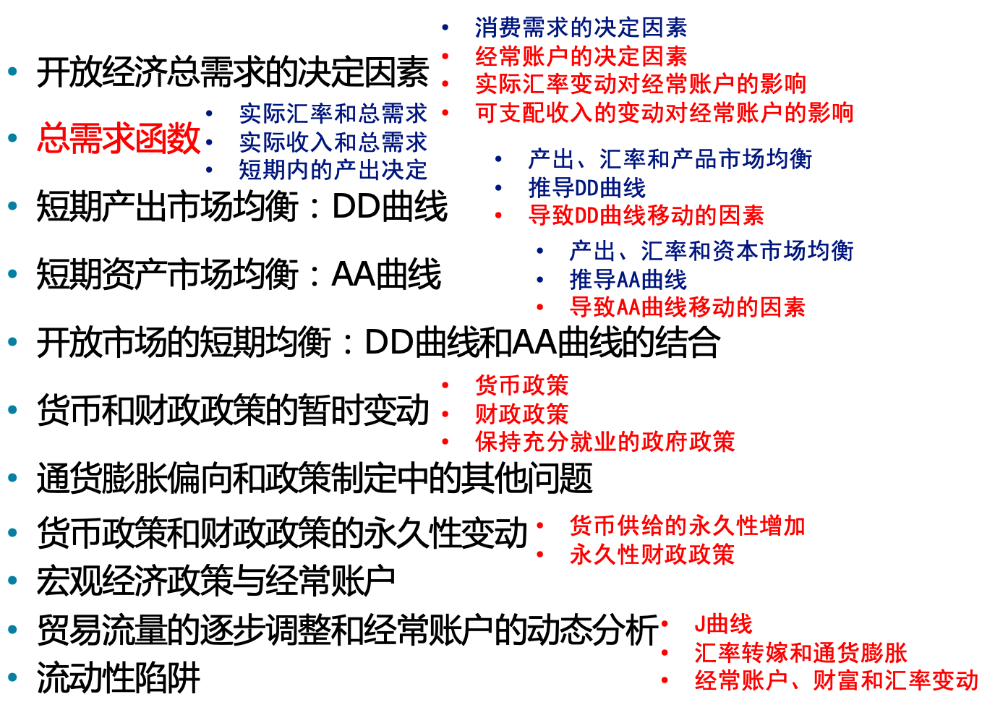

**需要掌握：**

1.开放经济总需求的决定因素，尤其要注重掌握哪些因素会影响经常项目

2. DD曲线:产品市场均衡（总需求等于总供给）时所有产出和汇率的组合。

*AA* 曲线:国内货币市场和外汇市场均衡条件下的汇率和产出水平的组合。

对比影响因素：除了汇率变化，其他导致对本国产品需求增加的，DD曲线右移；其他导致汇率E上升的，AA曲线右移。

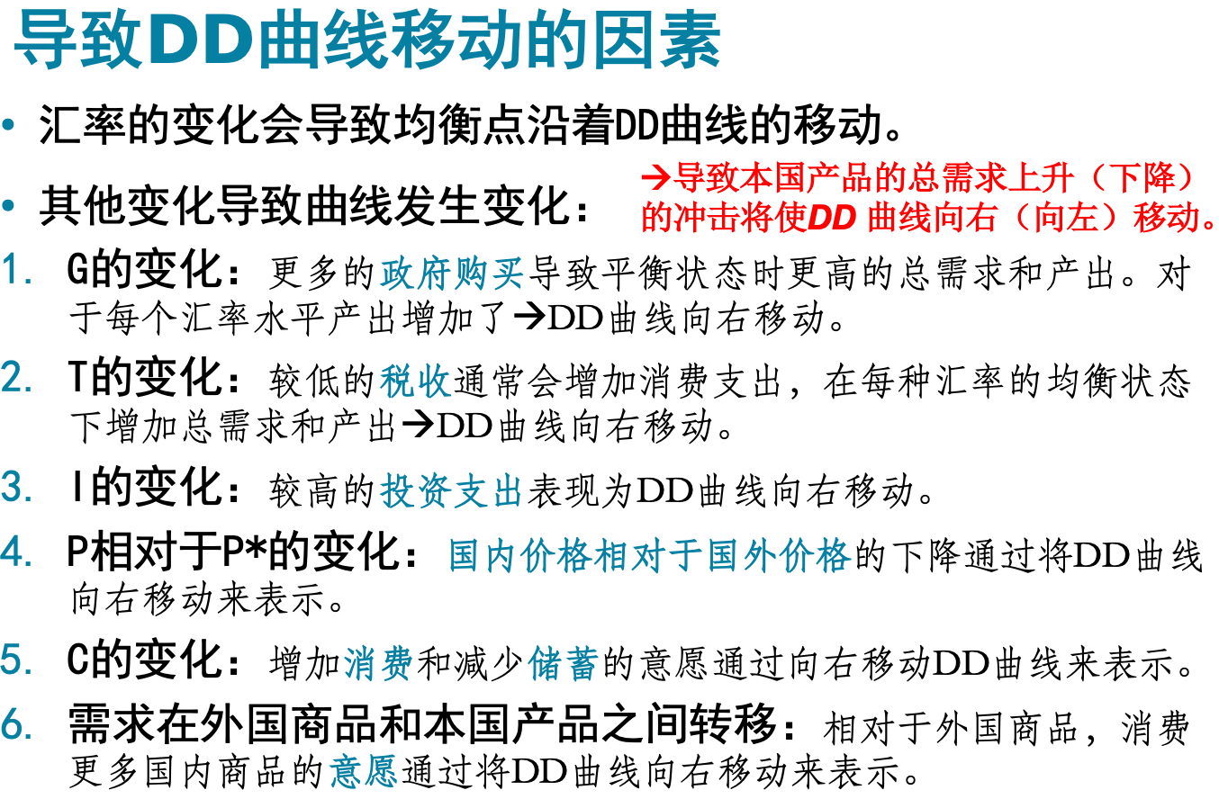 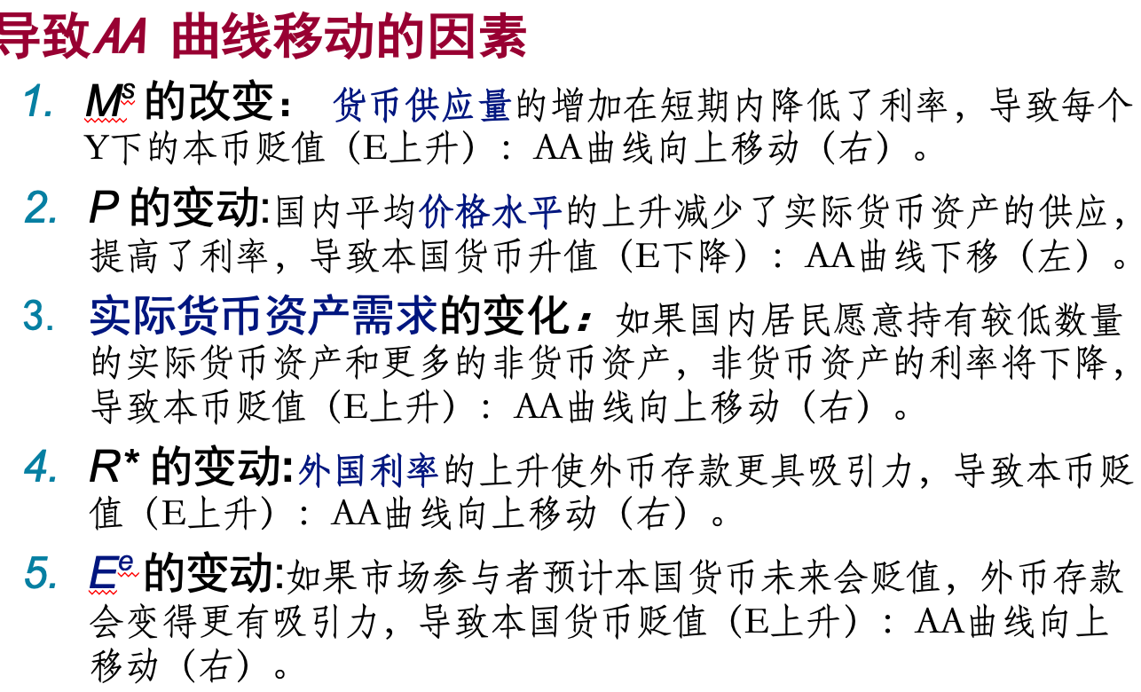

3.

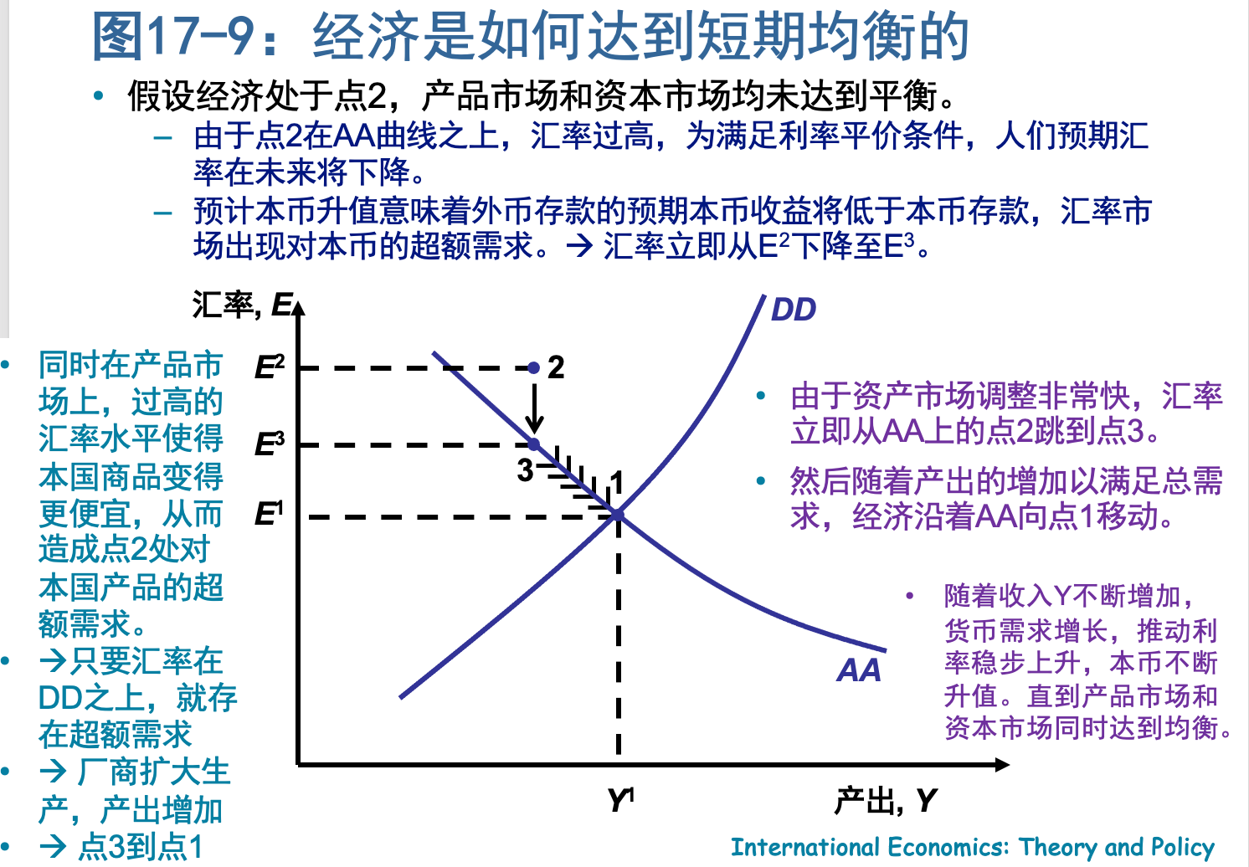

4.暂时性货币供给增加

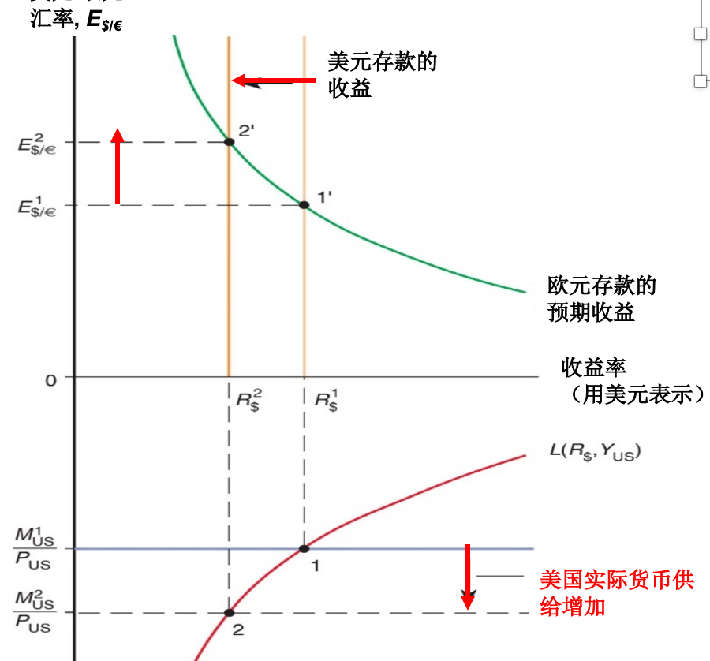 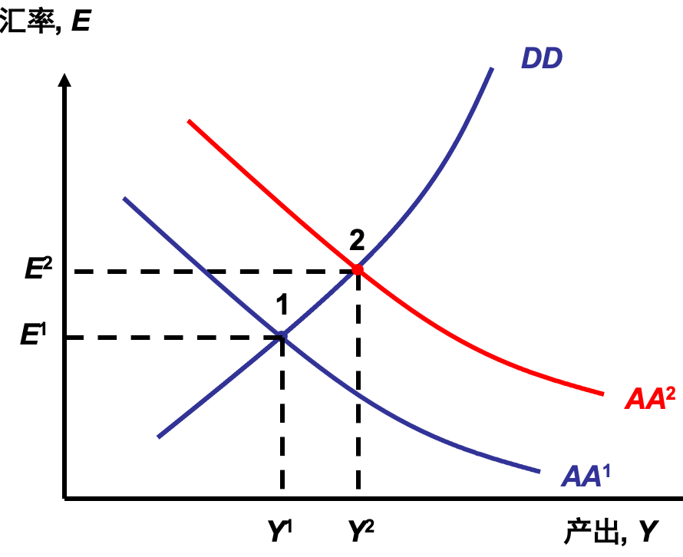

图15-8 图17-10

5. 对比：永久性货币供给增加的**短期**和**长期**影响

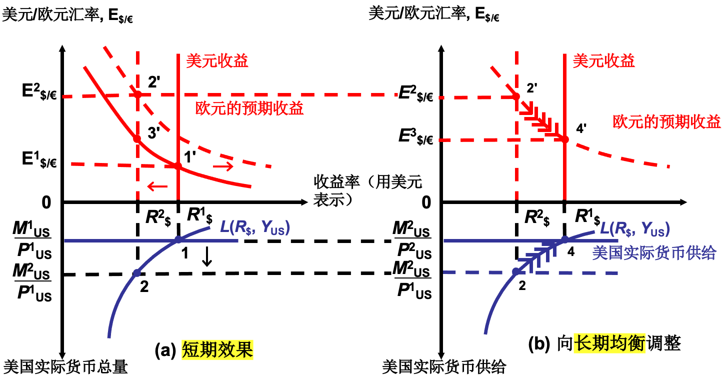

图15-12

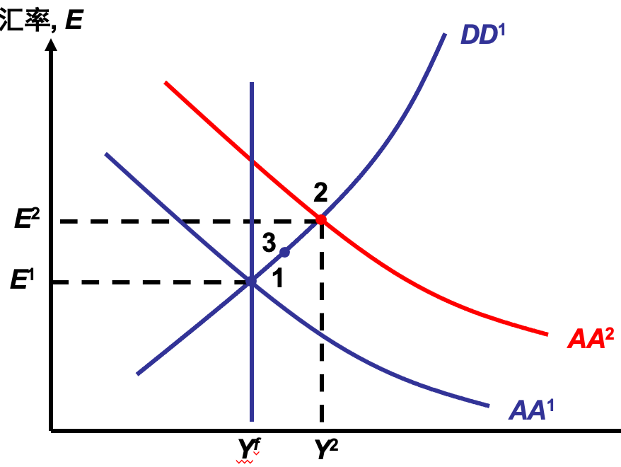 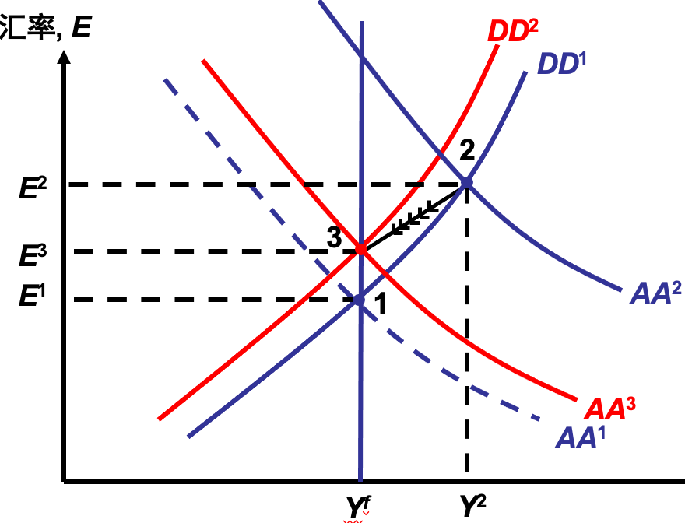

图17-14 短期影响 图17-15 长期调整

6. 对比：短暂性和永久性财政扩张

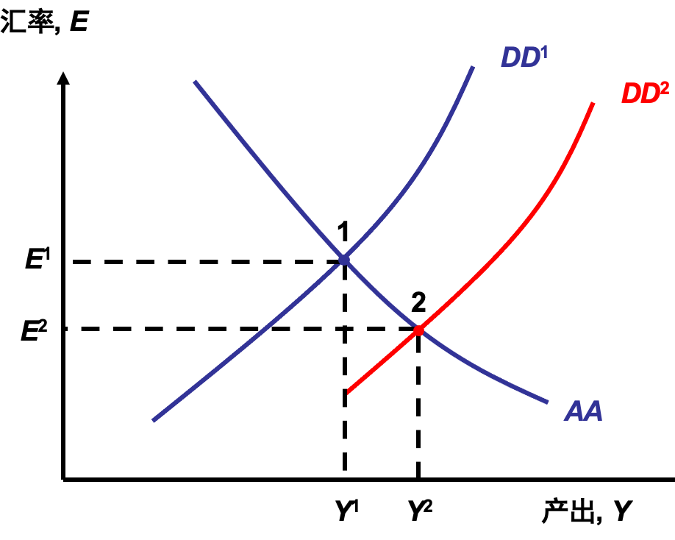 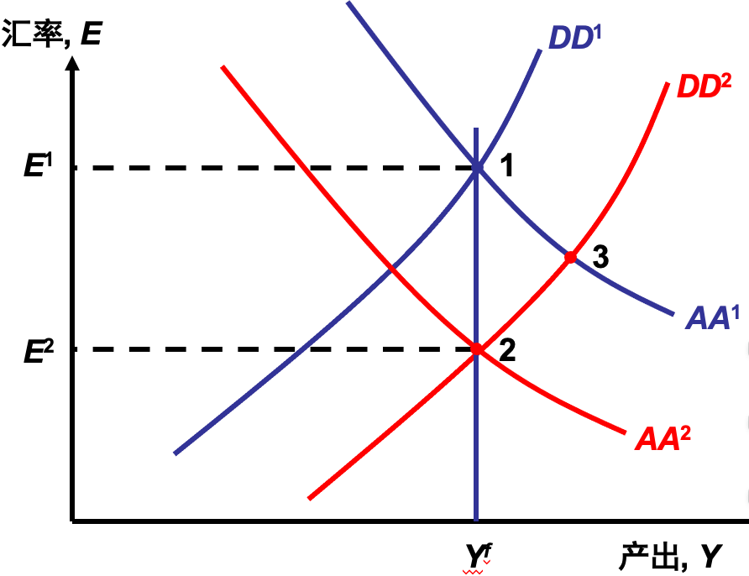

图17-11 暂时性财政扩张 图17-16 永久性财政扩张

7. 对比如何为此充分就业：暂时性对国内产品需求下降和货币需求提升

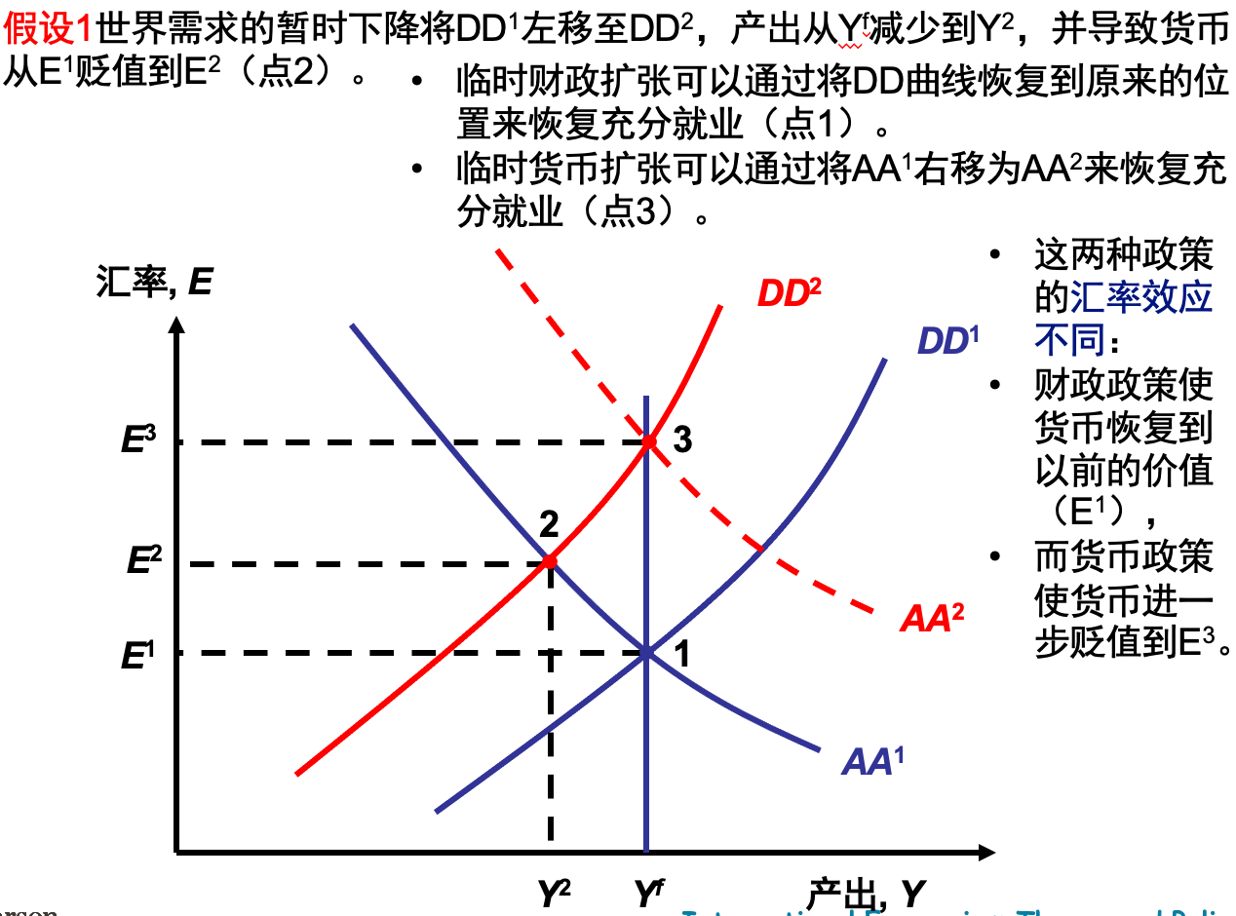 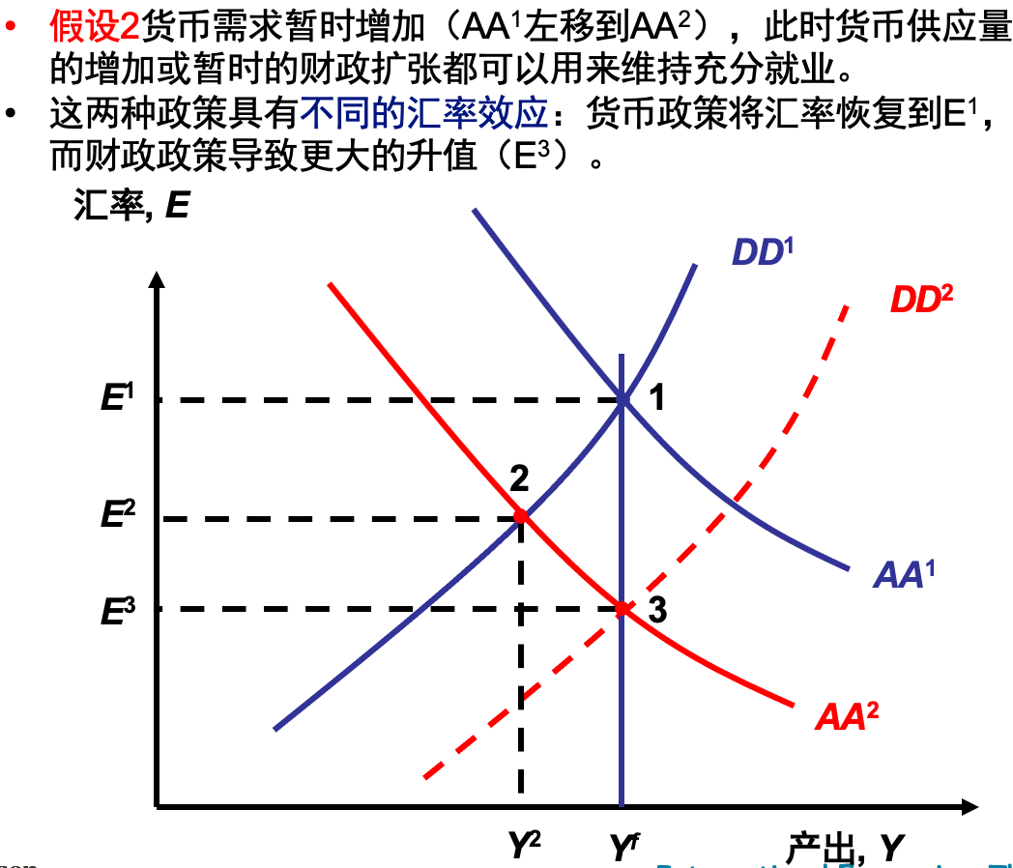

图17-12 暂时性对国内产品需求下降 图17-13 暂时性货币需求增加

8. DD-AA-XX模型

--什么是XX曲线，它为何比DD曲线平坦

--当要求用DD-AA-XX模型分析政策变动影响时，如下图，DD或AA曲线移动，XX曲线不动。

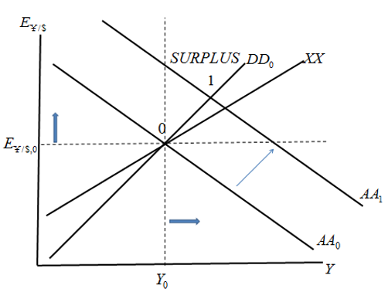

9. 什么叫J曲线？为何会出现对经常账户的动态影响？

10.什么叫汇率转嫁？为何会出现不同情况？

11.什么叫流动性陷阱？

**第18章**  **固定汇率与外汇干预**

**18.1** 了解央行必须如何管理货币政策，以固定其货币在外汇市场上的价值。

**18.2** 描述和分析中央银行的外汇储备、其在外汇市场上的买卖及其与货币供给之间的关系。

**18.3** 解释在固定汇率下，货币政策、财政政策和冲销干预外汇政策如何影响一国的经济。

**18.4** 讨论国际收支危机的原因和影响。

**18.5** 描述可替代的多层次钉住汇率体系如何运作的。

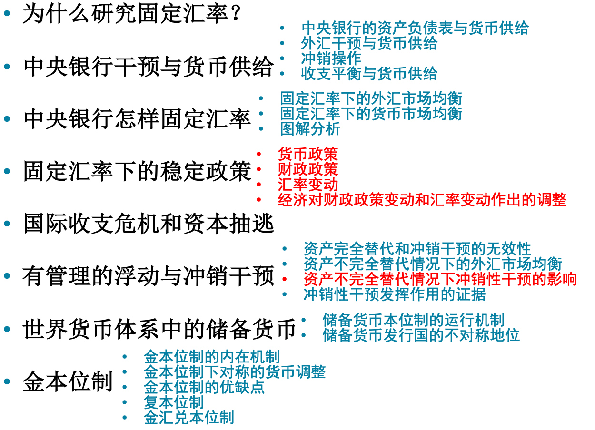

**需要掌握**：

1. 中央银行通过买卖资产来变化货币供给，从而固定汇率

2. 冲销性外汇干预：概念和资产不完全替代情况下的外汇变化图18-7

3. 中央银行为固定汇率--（1）外汇市场均衡：；

（2）货币市场均衡：

4.

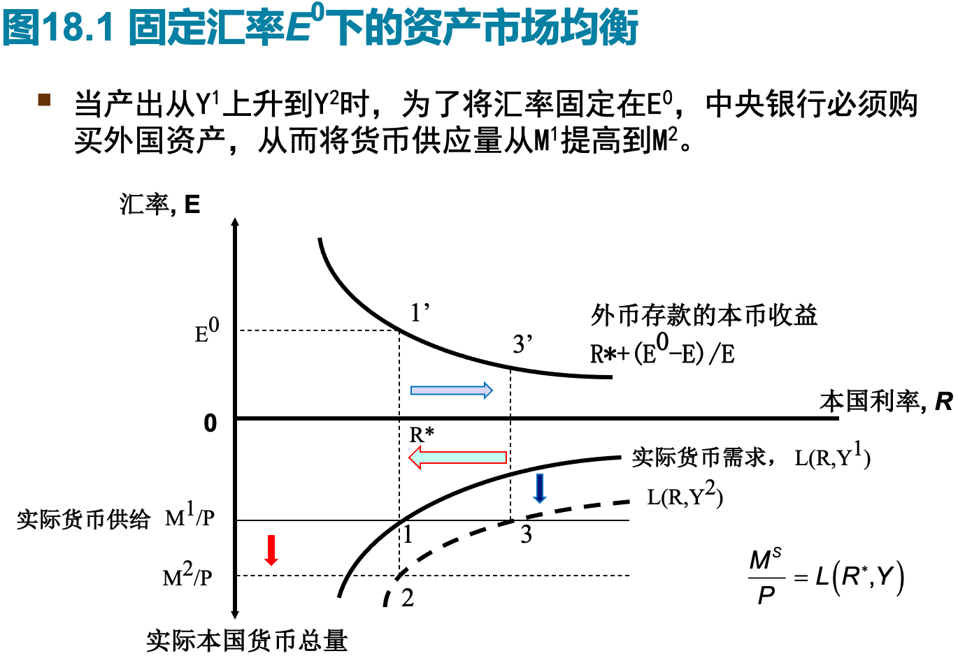

5. 与图17-10对比

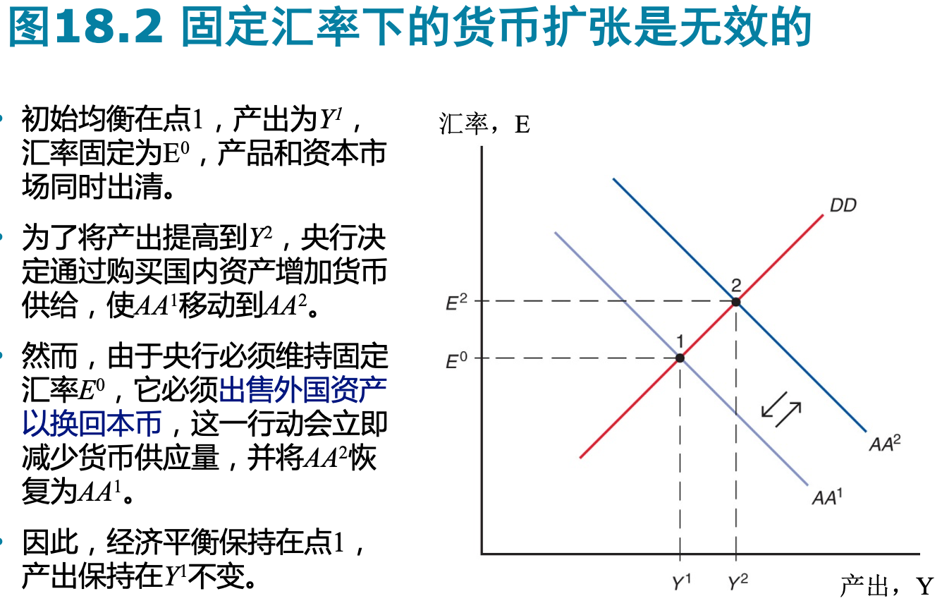

6. 对比：浮动汇率和固定汇率下的财政政策

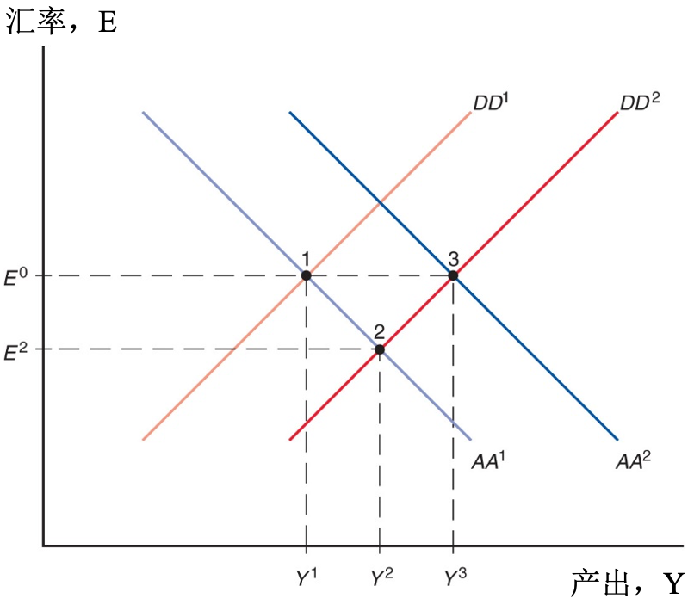

图17-11浮动汇率下暂时性财政扩张 图18-3 固定汇率下财政扩张

7.

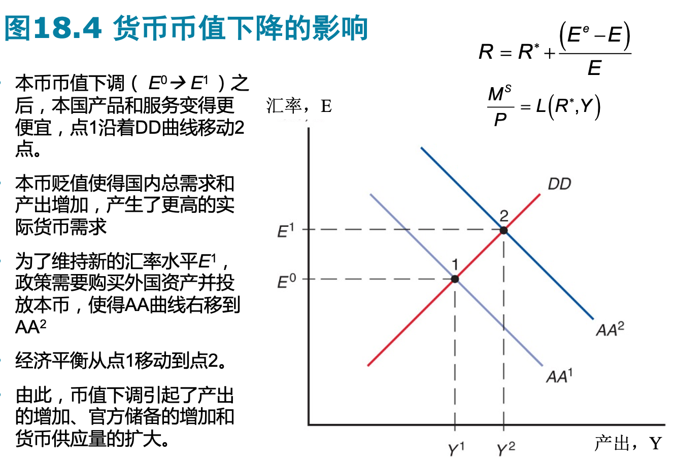

8. 国际收支危机和资本抽逃：概念、图18-5

9.有管理的浮动与冲销性干预

10. 世界货币体系中的储备货币